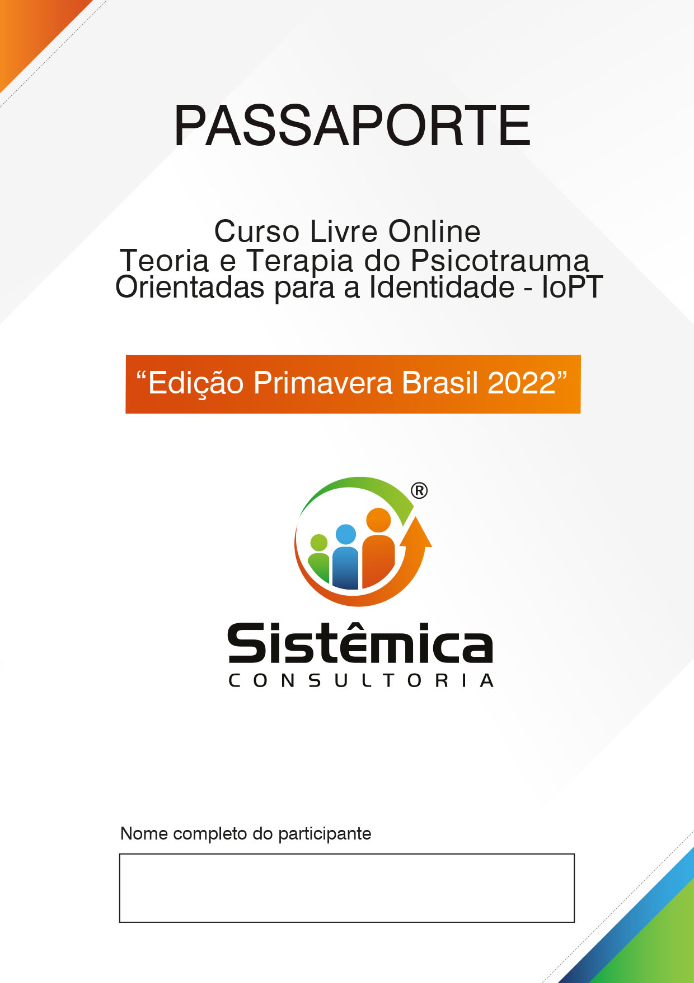

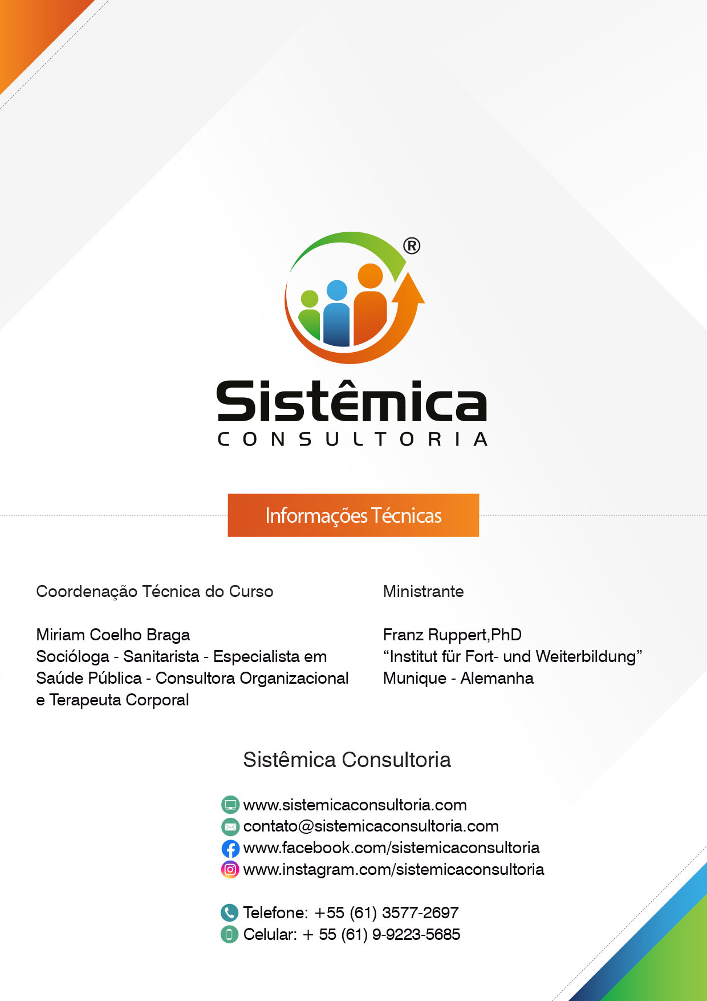

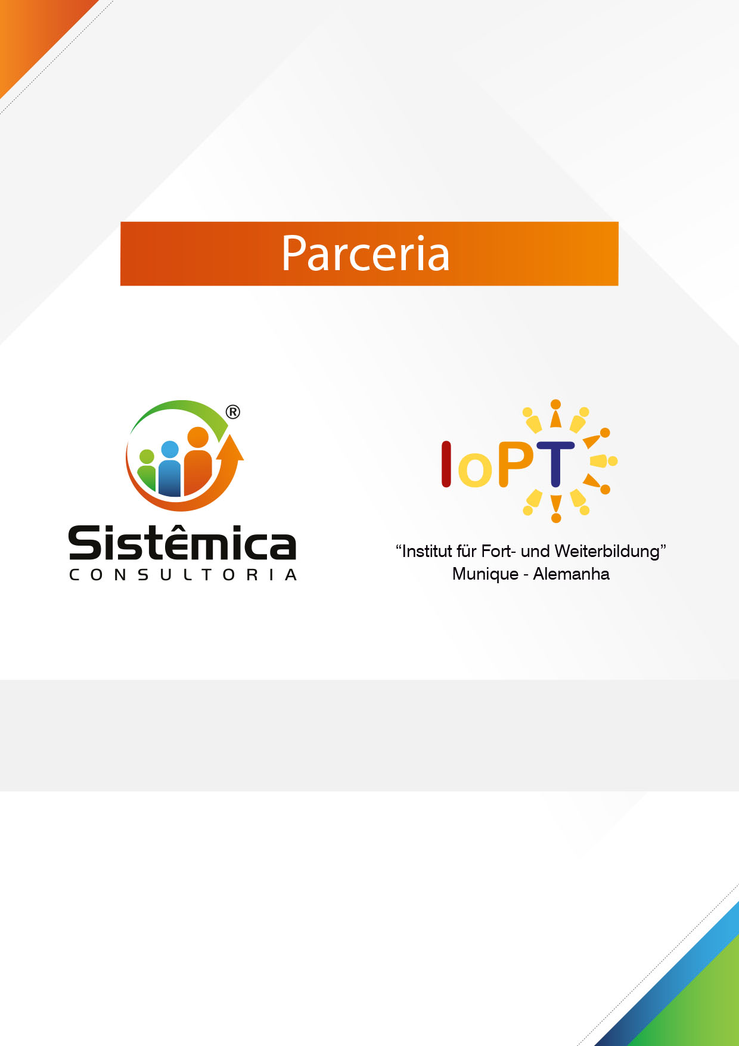

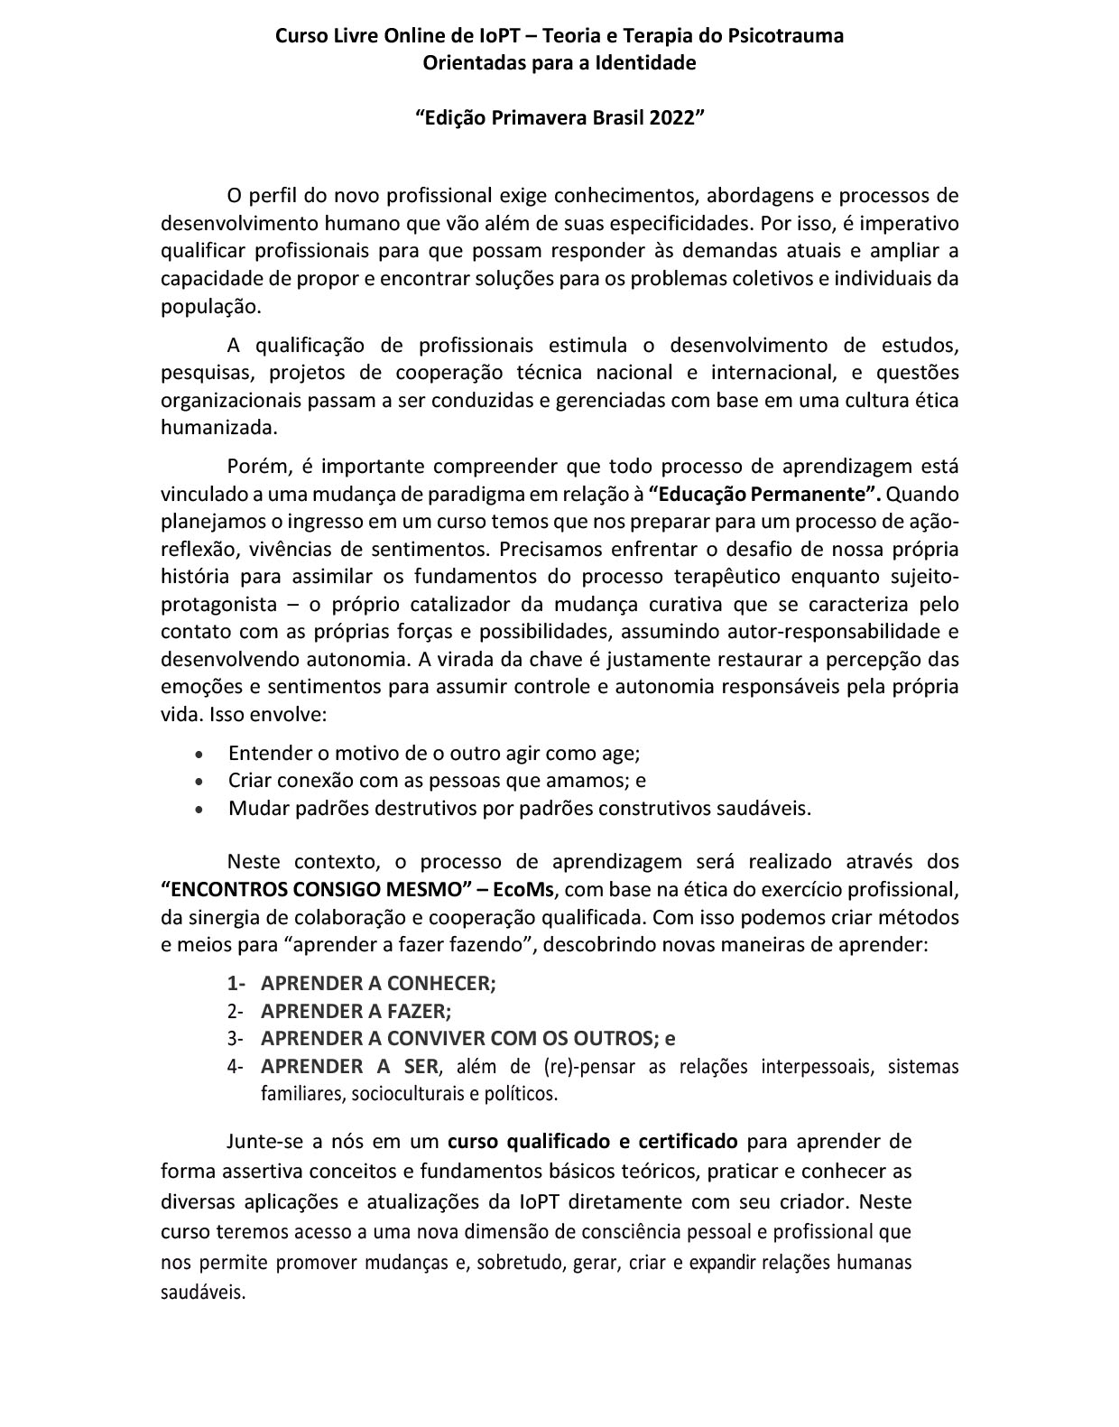

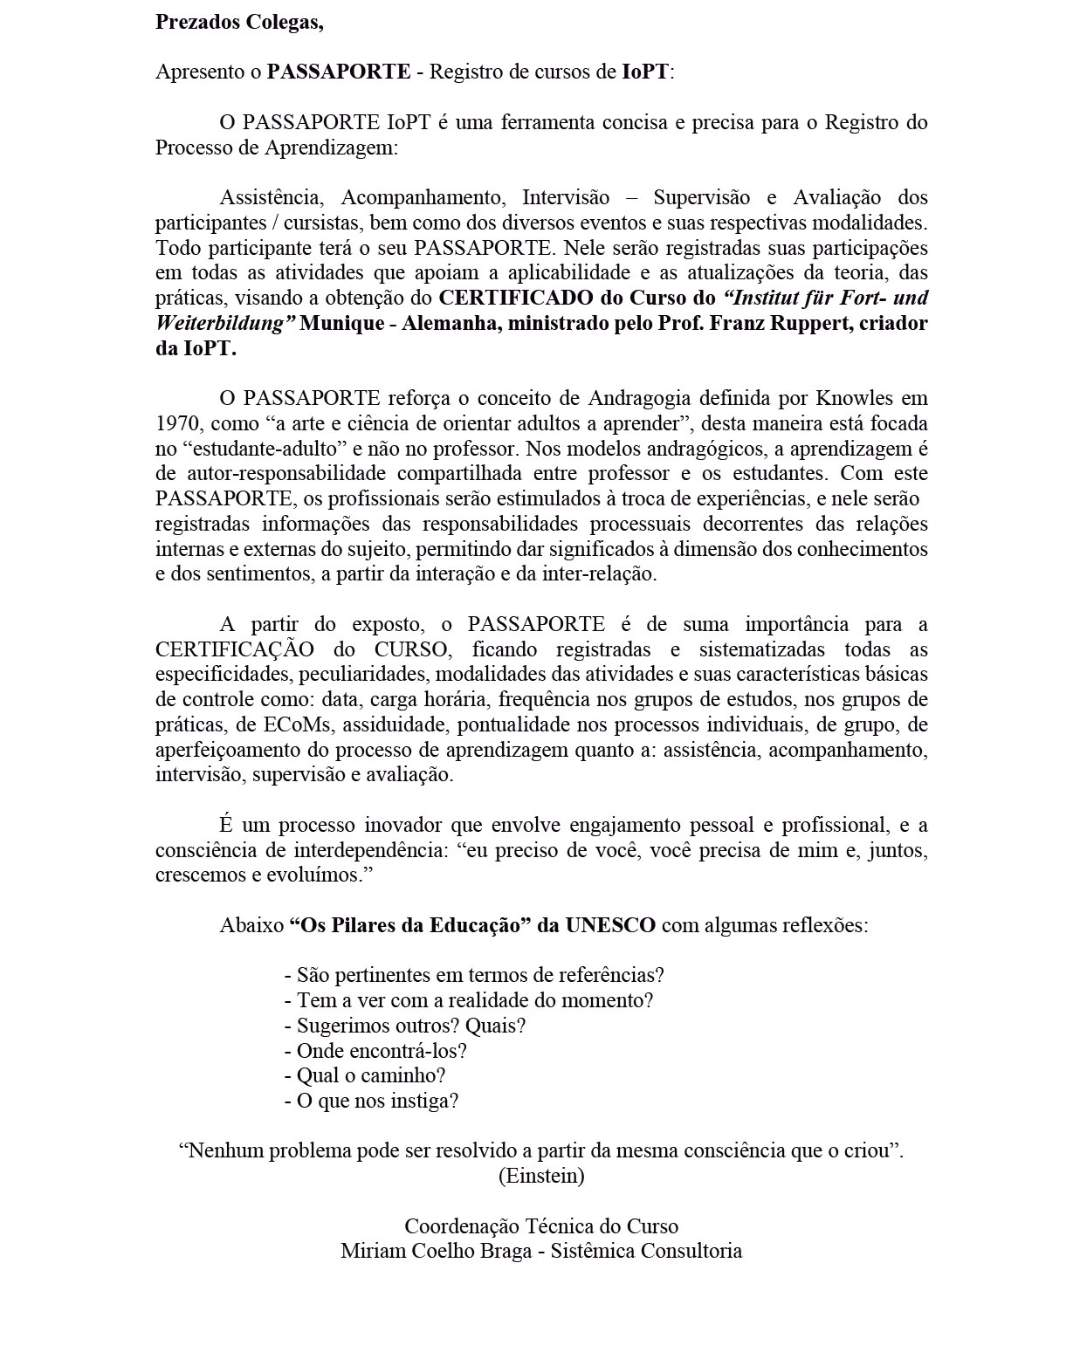

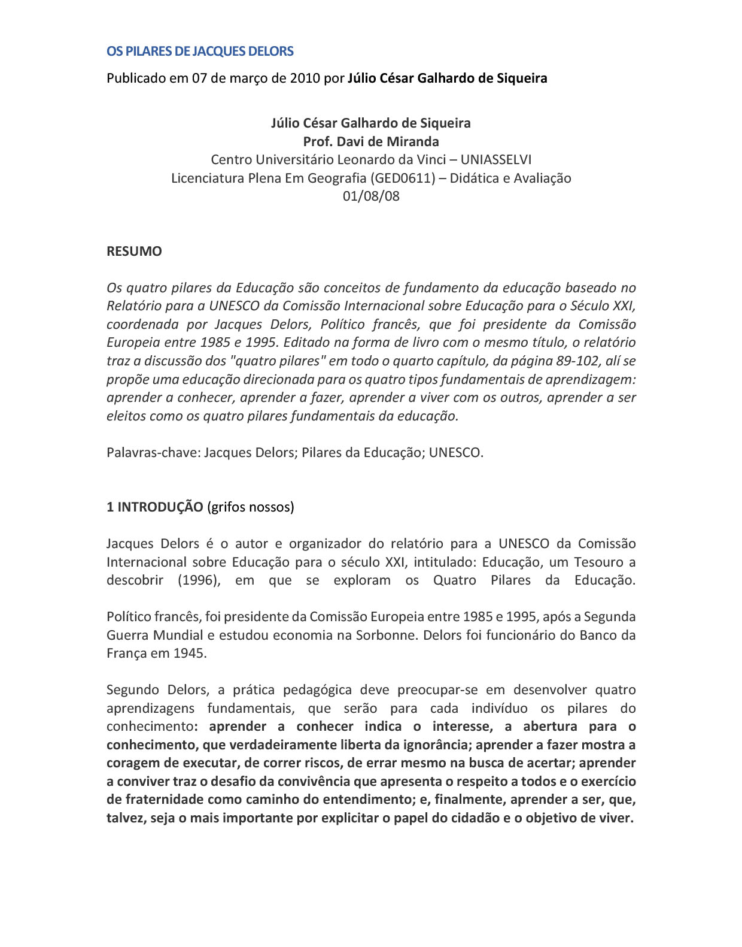

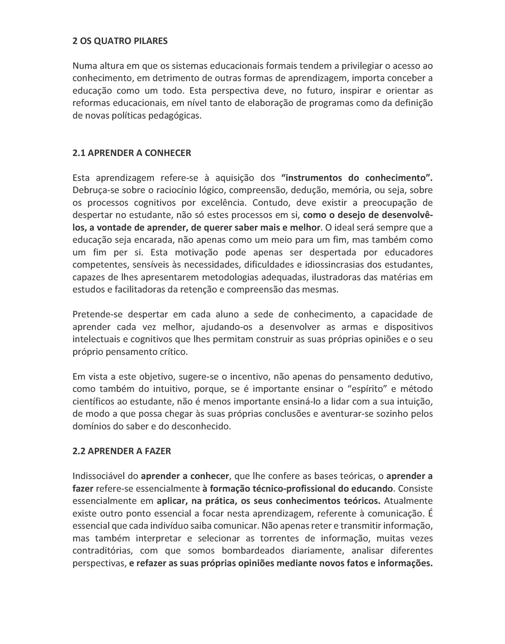

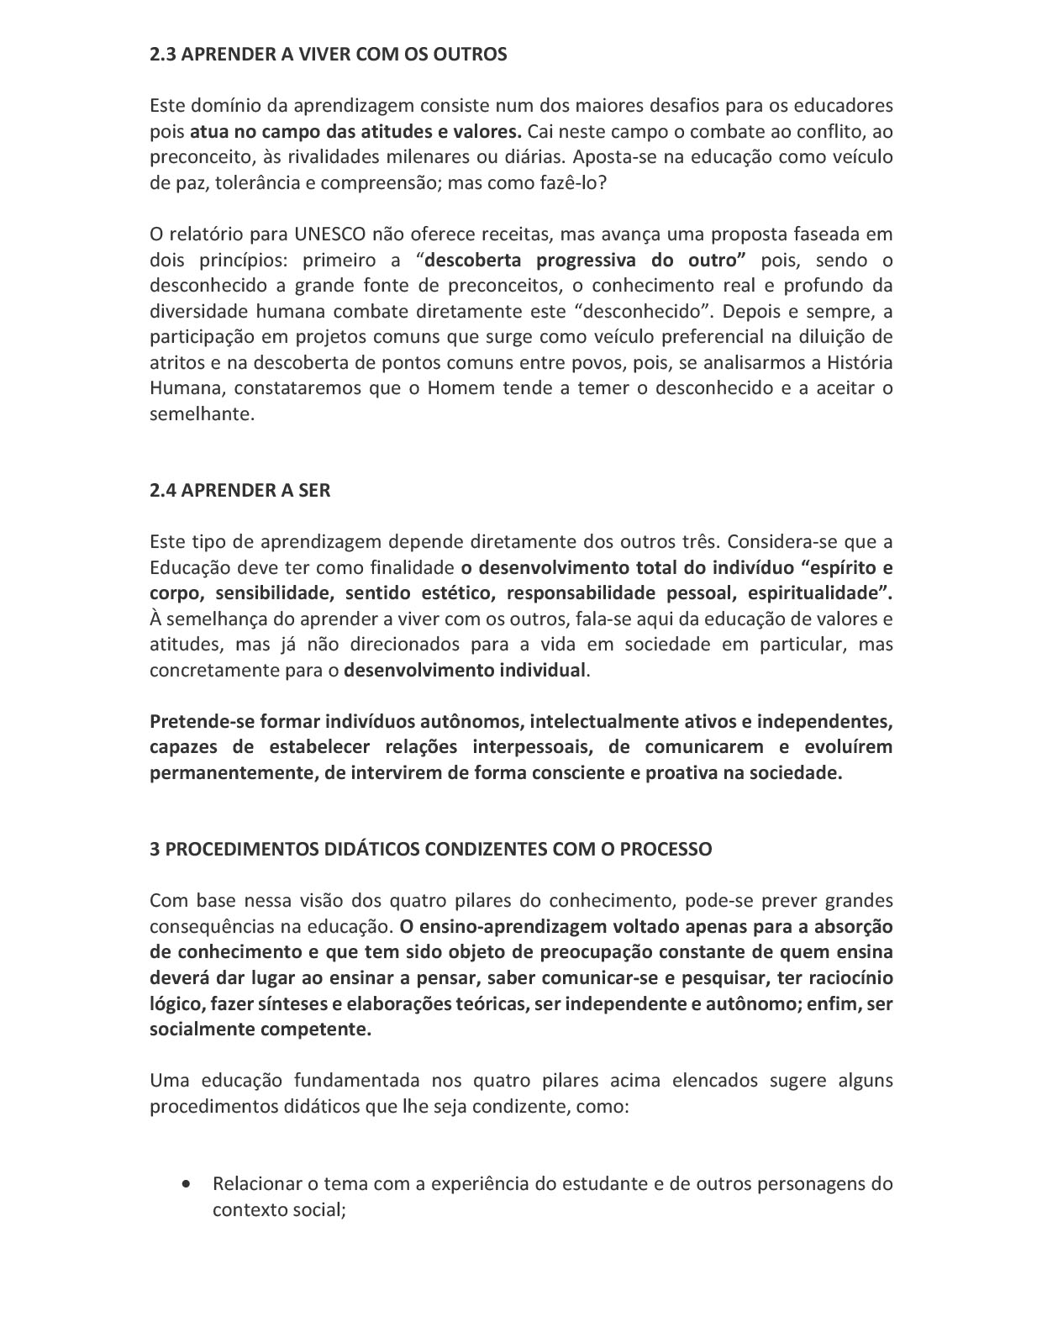

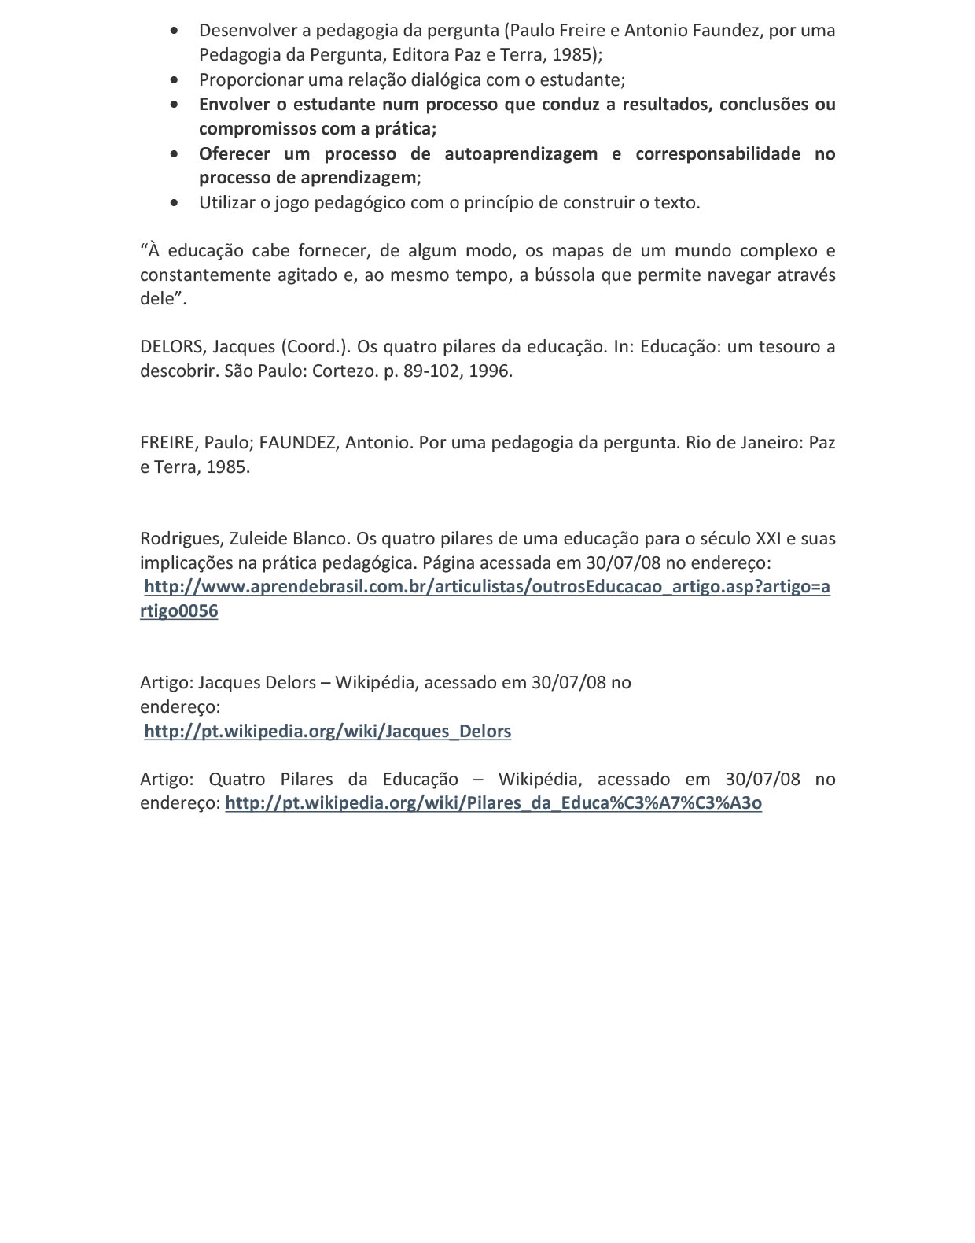  
**REGISTRO DO PARTICIPANTE**

**Curso Livre Online de IoPT – Teoria e Terapia do Psicotrauma**

**Orientadas para a Identidade**

**“Edição Primavera Brasil 2022”**

NOME COMPLETO DO PARTICIPANTE:

ASSINATURA DO PARTICIPANTE:

ENDEREÇO:

CIDADE:

ESTADO:

CEP:

PAÍS:

E-MAIL:

TELEFONE:

Assinale abaixo quais são as suas áreas de interesse:

|  |  |
| --- | --- |
|  | Fazer parte da Lista dos Profissionais Internacionais Recomendados pelo PhD Franz Ruppert. |
|  | Ser facilitador. |
|  | Ser professor de IoPT (Obter a licença fornecida pelo PhD Franz Ruppert). |
|  | Curiosos: Quero conhecer IoPT. |

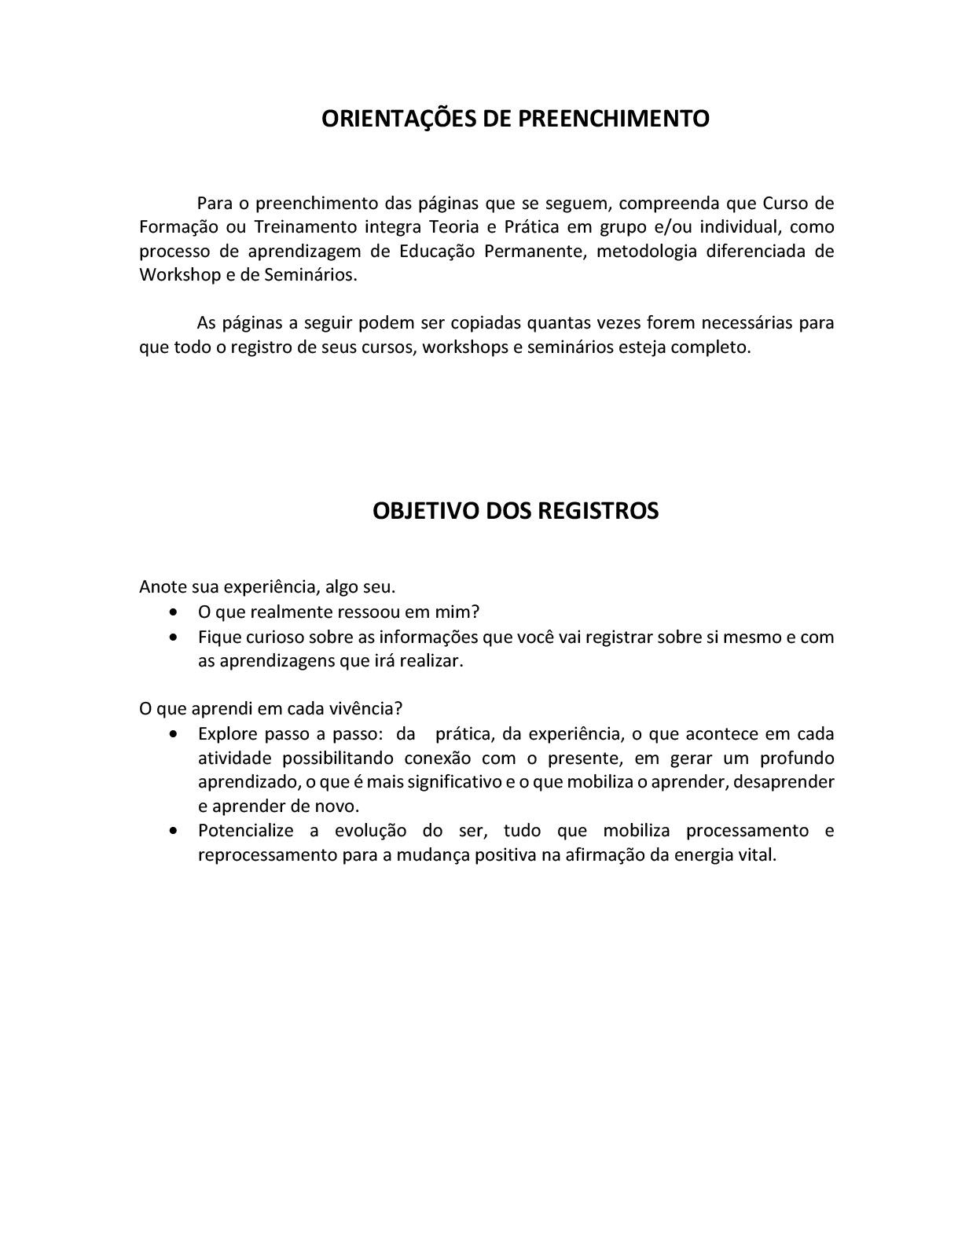

**REGISTROS TEORIA/PRÁTICA IoPT - CURSOS**

|  |
| --- |
| Nome do Curso: |
| Carga horária: |
| Ministrante: |
| Modalidade: ( )Presencial ( )Online ( )Híbrido ( )Outro. Qual? |
| Data: |
| Conteúdo Programático: |
| Observações/Comentários: |

**REGISTROS TEORIA/PRÁTICA IoPT - SEMINÁRIOS**

|  |
| --- |
| Nome do Seminário: |
| Carga horária: |
| Ministrante: |
| Modalidade: ( )Presencial ( )Online ( )Híbrido ( )Outro. Qual? |
| Data: |
| Conteúdo Programático: |
| Observações/Comentários: |

**REGISTROS TEORIA/PRÁTICA IoPT - WORKSHOPS**

|  |
| --- |
| Nome do Workshop: |
| Carga horária: |
| Ministrante: |
| Modalidade: ( )Presencial ( )Online ( )Híbrido ( )Outro. Qual? |
| Data: |
| Conteúdo Programático: |
| Observações/Comentários: |

**REGISTROS TEORIA/PRÁTICA IoPT - CONGRESSOS**

|  |
| --- |
| Nome do Congresso: |
| Carga horária: |
| Ministrante: |
| Modalidade: ( )Presencial ( )Online ( )Híbrido ( )Outro. Qual? |
| Data: |
| Conteúdo Programático: |
| Observações/Comentários: |

**REGISTROS TEORIA/PRÁTICA IoPT – GRUPOS DE INTERVISÃO**

**Você está participando de grupo de intervisão?**

* Semanal: ( )Sim ( )Parcial ( )Não
* Quinzenal: ( )Sim ( )Parcial ( )Não
* Mensal: ( )Sim ( )Parcial ( )Não

Qual a caga horária mensal?

|  |  |
| --- | --- |
| Nomes dos participantes do grupo: |  |
| Carga horária: |  |
| Quantas vezes por semana ou por mês |  |
| Modalidade: ( )Presencial ( )Online ( )Híbrido ( )Outro. Qual? | |
| Data: |  |
| Descrição das atividades e papel que desenvolveu: |  |

**REGISTROS TEORIA/PRÁTICA IoPT – GRUPOS TERAPÊUTICOS DE ECoMs (Encontro Consigo Mesmo)**

**Você está participando de grupo de terapêutico de ECoMs (Encontro Consigo Mesmo)?**

* Semanal: ( )Sim ( )Parcial ( )Não
* Quinzenal: ( )Sim ( )Parcial ( )Não
* Mensal: ( )Sim ( )Parcial ( )Não

Qual a caga horária mensal?

|  |  |
| --- | --- |
| Nomes dos participantes do grupo: |  |
| Carga horária: |  |
| Quantas vezes por semana ou por mês |  |
| Modalidade: ( )Presencial ( )Online ( )Híbrido ( )Outro. Qual? | |
| Como? ( )Demandante ( )Ressoante ( )Facilitador ( ) qual? | |
| Descrição das atividades e papel que desenvolveu como: (facilitador, demandante, ressoante, convidado participante) |  |

O que aprendi da parte teórica e da prática vivencial do **“Encontro Consigo Mesmo ECoMs)?**

- Houve alguma dinâmica pessoal que me impactou mais ou que tomei consciência, o que contribuiu?

-Tipo “caiu a ficha”, tive insight mais significativo?

- “Peguei carona” (é quando identificamos algo em nós mesmo, através da história do outro, pegar carona ou boleia)?

**REGISTROS TEORIA/PRÁTICA IoPT – GRUPOS DE ESTUDOS DE IoPT**

**Você está participando de grupo estudos de IoPT?**

* Semanal: ( )Sim ( )Parcial ( )Não
* Quinzenal: ( )Sim ( )Parcial ( )Não
* Mensal: ( )Sim ( )Parcial ( )Não

Qual a caga horária mensal?

|  |  |
| --- | --- |
| Nomes dos participantes do grupo: |  |
| Carga horária: |  |
| Quantas vezes por semana ou por mês |  |
| Modalidade: ( )Presencial ( )Online ( )Híbrido ( )Outro. Qual? | |
| Descrição das atividades e papel que desenvolveu: |  |

- Aprendi algo novo na exposição, foi positivo, confortável ou desconfortável?

-O que mais me instigou aprender, aprofundar mais ou conhecer mais e estudar, ler, discutir, experimentar ou praticar?

Como me sinto, ou me auto avalio: minha responsabilidade e atuação no grupo, o que favorece o meu processo de aprendizagem e interação como participante?

Sou participativa ( ) ou passiva ( )? Sou proativa ( ) ou reativa ( )?

Comentários:

**CONTEÚDOS PRINCIPAIS DA IoPT**

Verifique os Conteúdos principais da IoPT e assinale abaixo de acordo com o seu processo de familiarização (teoria e prática) em relação a eles.

**Psique e psicotrauma.**

( )Sim ( )Parcial ( )Não

**Identidade e trauma de identidade.**

( )Sim ( )Parcial ( )Não

**Amor e trauma de amor.**

( )Sim ( )Parcial ( )Não

**Sexualidade e trauma da sexualidade.**

( )Sim ( )Parcial ( )Não

**Saúde e trauma de saúde.**

( )Sim ( )Parcial ( )Não

**Dinâmica perpetrador-vítima.**

( )Sim ( )Parcial ( )Não

**Método da Intenção.**

( )Sim ( )Parcial ( )Não

**ANOTAÇÕES**

**ANOTAÇÕES**

**ANOTAÇÕES**